**データの修正方法**

**●　月日の修正**

　　　１．画面一番下の「**行事計画表**」をクリック



　　　２．変更したい月日をクリック　→　修正データを入力　→　ENTER

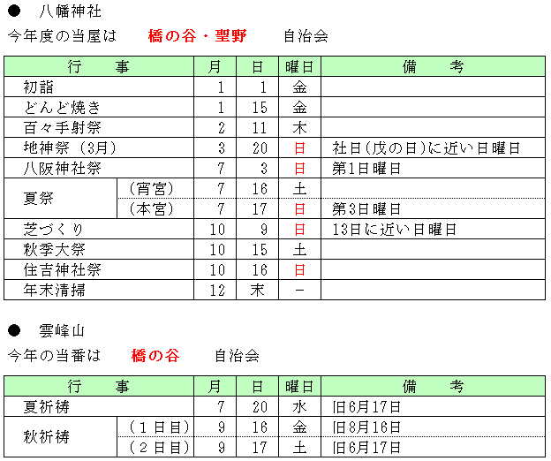

　　　３．「**表示と印刷**」　もしくは、画面一番下の「**印刷(EXCEL版**)」をクリック





**●　元号の変更**

　　　１．「行事計画表」を右クリック　→　再表示

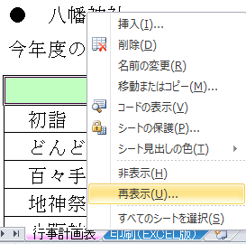

　　　２．「元号変更」を選択して　→　ＯＫ

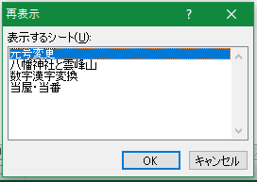

　　　３．西暦を見ながら、新しい**元号（令和）**を直接入力　→　ENTER

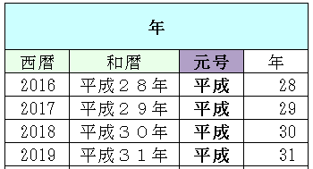

　　　４． EXCEL版 ファイルを上書き保存して使用します

**●　担当自治会の変更**

　　　１．「行事計画表」を右クリック　→　再表示



　　　２．「八幡神社と雲峰山」を選択して　→　ＯＫ

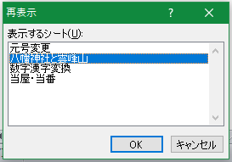

　　　３．変更したい自治会名を選択して直接入力　→　ENTER

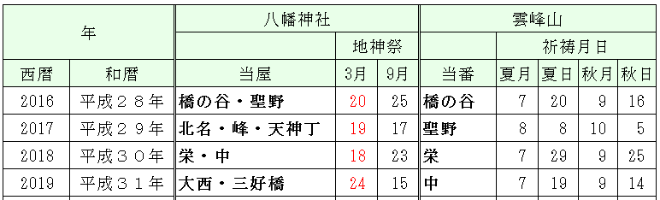

４．EXCEL版 ファイルを上書き保存して使用します